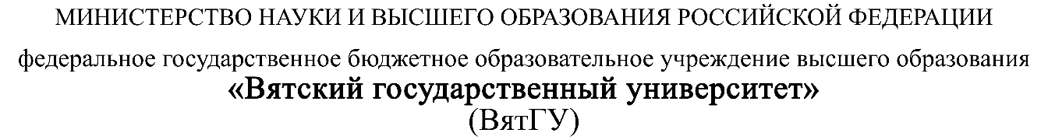
Колледж ВятГУ

ОТЧЕТ
ПО ПРАКТИЧЕСКОЙ РАБОТЕ №3
«Создание GitHub репозитория»
«МДК 06.01 Внедрение информационных систем»

Выполнил: студент учебной группы
ИСПк-203-52-00
Пестов С. И.

Преподаватель:
Самоделкин П.А.

Киров
2026
Цель работы - создать локальный и удаленный репозиторий.

Задание:
- Создать удаленный репозиторий на github.com.
- Клонировать этот репозиторий себе и разместить локально.
- Написать простейшую консольную программу, изменения закоммитить и запушить на удаленный репазиторий . Ссылку предоставить преподавателю в отчете.
- Результаты выполнения задания

На сайте GitHub был создан новый удалённый репозиторий. С помощью приложения GitHub Desktop выполнена авторизация в учётной записи, после чего через меню File потом Clone repository во вкладке URL вставлена ссылка на созданный репозиторий и указан путь для локального размещения. В результате клонирования в выбранной папке появилась директория с именем репозитория.

В локальной папке репозитория с помощью редактора VS Code был создан файл main.py, содержащий код: print("Hello World").
Изменения автоматически отобразились в интерфейсе GitHub Desktop. В левом нижнем углу в поле Summary было введено сообщение коммита, после чего нажата кнопка Commit. Затем выполнена отправка изменений на удалённый сервер кнопкой Push origin. После успешного пуша в веб-интерфейсе GitHub в репозитории появился файл main.py и история коммитов.

Ссылка на готовый репозиторий: https://github.com/CactusInHawaii/AnagramGame.git
Вывод по работе

В ходе практической работы освоены основные операции с Git с использованием графического клиента GitHub Desktop: создание удалённого репозитория, его клонирование, добавление файлов под версионный контроль, фиксация изменений (commit) и отправка на удалённый сервер (push). Применение GitHub Desktop позволило наглядно отслеживать состояние файлов и выполнить все необходимые действия без использования командной строки, что способствовало лучшему пониманию процессов версионирования и работы с распределёнными репозиториями.

